Adı ve soyadı : ………………………………………… Veli imzası : ………………………...
derskitabicevaplarim.com

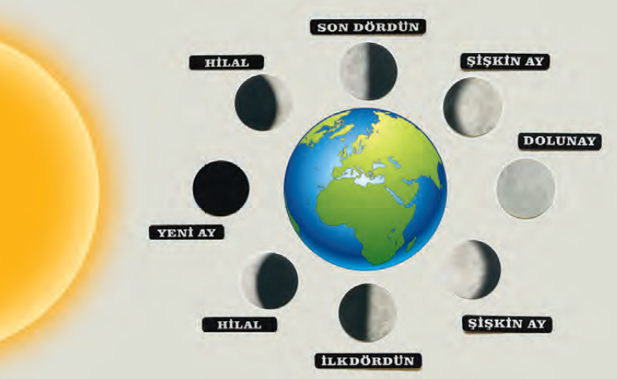
AY ‘ IN EVRELERİ

ANA EVRELER
Yaklaşık Ay’ın d-Dünya çevresinde dönmesi 28 gün sürer. Her bir evre yaklaşık 1 hafta yani 7 gündür.Bu periyot süreklidir.
Ayın hareketi saat yönünün tersinedir. Yani SOLDAN SAĞAdöğrudur.
1. EVRE YENİ AY
Bu evrede Ay , Güneş ile Dünya arasındadır. Dünyadan bakan bir gözlemci Ay’ I GÖREMEZ. Yani AY ı karanlık görür.
2. EVRE İLKDÖRDÜN
Bu evrede Dünyadan Ay ‘a bakan biri Ay ‘ı D şeklinde görür. Yani Ay ‘ın yarısı aydınlıktır. Ay’ın sağ tarafı aydınlıktır.
3. EVRE DOLUNAY
Bu evrede Ay ‘ı bir tepsi gibi görürüz. Yani Ay’ın tamamı ( bize göre ön yüzü ) görülür.
4. EVRE SONDÖRDÜN
Bu evrede Ay ‘ın diğer yarısı görülür. Yani Ters D biçiminde görülür.İlkdördünün tersidir sondördün. Ay’ın sol tarafı aydınlıktır.

Adı ve soyadı : ………………………………………… Veli imzası : ………………………...
AY ‘ IN EVRELERİ

ANA EVRELER
Yaklaşık Ay’ın d-Dünya çevresinde dönmesi 28 gün sürer. Her bir evre yaklaşık 1 hafta yani 7 gündür.Bu periyot süreklidir.
Ayın hareketi saat yönünün tersinedir. Yani SOLDAN SAĞAdöğrudur.
1. EVRE YENİ AY
Bu evrede Ay , Güneş ile Dünya arasındadır. Dünyadan bakan bir gözlemci Ay’ I GÖREMEZ. Yani AY ı karanlık görür.
2. EVRE İLKDÖRDÜN
Bu evrede Dünyadan Ay ‘a bakan biri Ay ‘ı D şeklinde görür. Yani Ay ‘ın yarısı aydınlıktır. Ay’ın sağ tarafı aydınlıktır.
3. EVRE DOLUNAY
Bu evrede Ay ‘ı bir tepsi gibi görürüz. Yani Ay’ın tamamı ( bize göre ön yüzü ) görülür.
4. EVRE SONDÖRDÜN
Bu evrede Ay ‘ın diğer yarısı görülür. Yani Ters D biçiminde görülür.İlkdördünün tersidir sondördün. Ay’ın sol tarafı aydınlıktır.

Soru 1) Dünyaya en yakın yıldızın adı nedir ?
……………………………………………………………………
Soru 3) Güneş hangi büyüklükte bir yıldızdır ?
…………………………………………………………………….
Soru 4) Güneş nelerden oluşmuştur ?
……………………………………………………………………………………………………………..
Soru 5) Güneş’in katmanlarının adını yazınız.
………………………………………………………………………………………………………………………
……………………………………………………………………………………………………………………..
Soru 6) Normalde güneş’in görünen katmanının adını yazınız.
…………………………………………………………………………………….
Soru 7) Güneş’in görünmeyen katmanlarının adı nedir ?
………………………………………………………………………………
Soru 10)Yıldız nedir ?
…………………………………………………………………………………………………………………..
Soru 11) Gezegen nedir ?
……………………………………………………………………………………………………………………..
Soru 12) Uydu nedir ?
………………………………………………………………………………………………………………………
……………………………………………………………………………………………………………………
Soru 13) Ayın Dünya çevresinde dönmesi yaklaşık kaç gündür ?
…………………………………………………..
Soru 14) Ay’ın her bir evresi yaklaşık kaç gündür ?
…………………………………………..
Soru 15 ) Ayîn ana evrelerini yazınız.
…………………………………………………………………………………………………………………………….
Soru 15) Ay’ın hareketi nangiyöndedir ?
………………………………………………………………………………………………….
Soru 1) Dünyaya en yakın yıldızın adı nedir ?
……………………………………………………………………
Soru 3) Güneş hangi büyüklükte bir yıldızdır ?
…………………………………………………………………….
Soru 4) Güneş nelerden oluşmuştur ?
……………………………………………………………………………………………………………..
Soru 5) Güneş’in katmanlarının adını yazınız.
………………………………………………………………………………………………………………………
……………………………………………………………………………………………………………………..
Soru 6) Normalde güneş’in görünen katmanının adını yazınız.
…………………………………………………………………………………….
Soru 7) Güneş’in görünmeyen katmanlarının adı nedir ?
………………………………………………………………………………
Soru 10)Yıldız nedir ?
…………………………………………………………………………………………………………………..
Soru 11) Gezegen nedir ?
……………………………………………………………………………………………………………………..
Soru 12) Uydu nedir ?
………………………………………………………………………………………………………………………
……………………………………………………………………………………………………………………
Soru 13) Ayın Dünya çevresinde dönmesi yaklaşık kaç gündür ?
…………………………………………………..
Soru 14) Ay’ın her bir evresi yaklaşık kaç gündür ?
…………………………………………..
Soru 15 ) Ayîn ana evrelerini yazınız.
…………………………………………………………………………………………………………………………….
Soru 15) Ay’ın hareketi nangiyöndedir ?
………………………………………………………………………………………………….

derskitabicevaplarim.com

